Діагностувальна робота №1 __________________________________________
- Порахуй ! Впиши відповідні числа у віконечка.
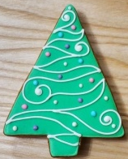

- Порівняй числа, постав потрібний знак.
10 7 8 9 6 6 3 8

- Обчисли вирази. Працюй уважно!
5+3= __ 8-3= __ 6+4= ____ 9-5= __

4+1= __ 9-1= __ 4+3= __ 10-2= __

- Розв’яжи задачу за малюнком.
 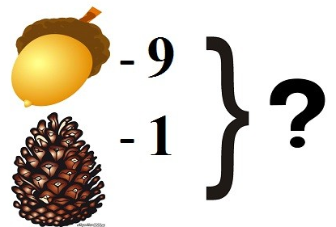 Скільки плодів зібрала білочка?
- Прочитай довжину олівців та запиши.
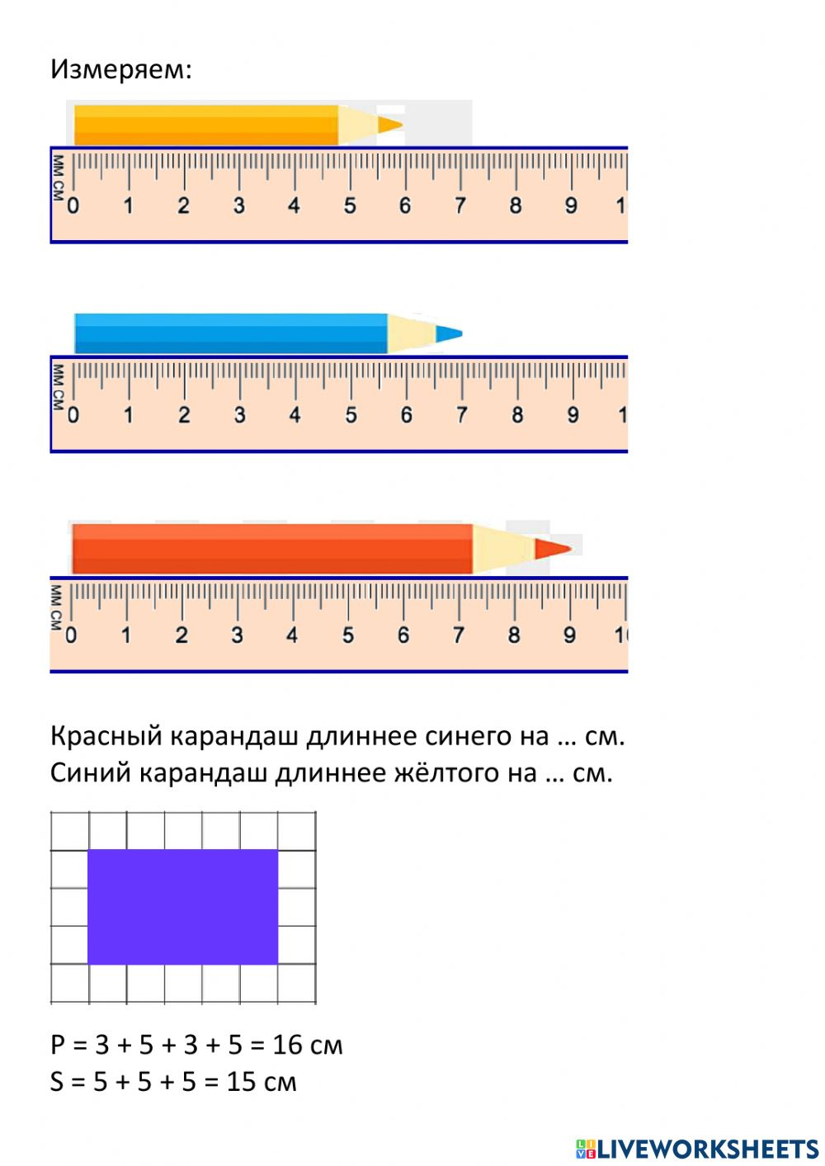
см
см
см
- Поміркуй! Яке число стоятиме на грибочку, яке на зірочці?
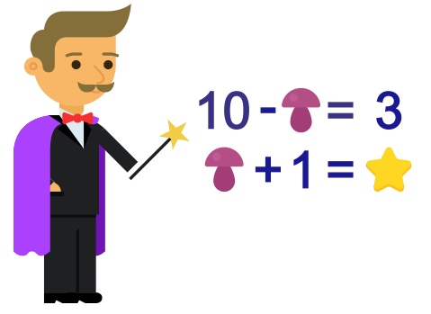
=
=

*************************************************************************


Дякую за роботу!

_______________________________________________________________________________________________________________________________________________________________________________________________________________________________________________________________________________________________________________________________________________________________________________________

